Tisková zpráva, 22. dubna 2015

Sommelier Select – nová značka moravských vín

Síť velkoobchodů MAKRO uvádí na trh novou značku Sommelier Select, ve které najdete nejlepší vína z moravských vinic a vinařství. Vynikající vína pečlivě vybrali zkušení sommelieři Richard Süss, Pavol Velič a Miroslav Majer, kteří dohlíží na jejich výrobu od výběru hroznů až po plnění do lahví.

„S novou kolekcí budete mít jistotu, že při výběru nesáhnete vedle, protože tato vína patří k tomu nejlepšímu, co jednotlivá vinařství nabízejí,“ uvádí Pavol Velič, sommelier MAKRO. „Při jejím sestavování jsme se drželi hesla, že víno je kvalitní pouze tehdy, pokud se spojí znalosti, trpělivost a snaha neustále se zlepšovat. Výsledkem je řada vín, u nichž kvalita převyšuje nákupní cenu. Všechna jsou typicky odrůdová a vjemově snadno uchopitelná.“

Značka Sommelier Select nabízí 7 druhů jakostních a 7 druhů přívlastkových vín. Už krátce po svém uvedení vína v kolekci získala 8 medailí a ocenění u nás i v zahraničí. Značka se zaměřuje na vína z Moravy.

„I když se Morava neřadí svou rozlohou k největším vinařským regionům, vyznačuje se několika klimaty a půdními podložími, na kterých se daří různým odrůdám. Pod značkou Sommelier Select představujeme typické odrůdy z velkopavlovické, mikulovské a znojemské moravské podoblasti,“ vysvětluje Richard Süss, hlavní sommelier MAKRO.

Hrozny pro výrobu vín Sommelier Select jsou pečlivě vybírány ještě před sklizní, kdy se určuje dozrávání a cukernatost hroznů. Po vinobraní a vylisování je víno uloženo v samostatných tancích. Celý proces výroby probíhá v úzké spolupráci s hlavním technologem daného vinařství, který má zkušenosti s hrozny ze svých viničních tratí. Během výroby až po finalizaci jsou vína pravidelně ochutnávána a každý technologický krok je konzultován se sommeliery MAKRO.

Oceněná vína Sommelier Select:
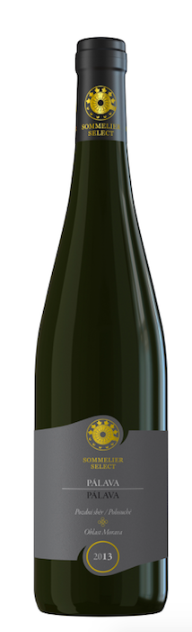
Pálava 2013, pozdní sběr – Titul Prague Premium Gold, zlatá medaile v soutěži Chisinau Wines & Spirits Contest 2015.
Podoblast: Mikulovská
Obec, viniční trať: Popice, Panenský kopec
Toto víno se vyznačuje podmanivou vůní exotického žlutého ovoce, hřebíčku a rozkvetlé čajové růže. V medové chuti vás překvapí tóny přezrálé hrušky a medových pláství. V úžasně dlouhé dochuti se skrývá skořice s liči.

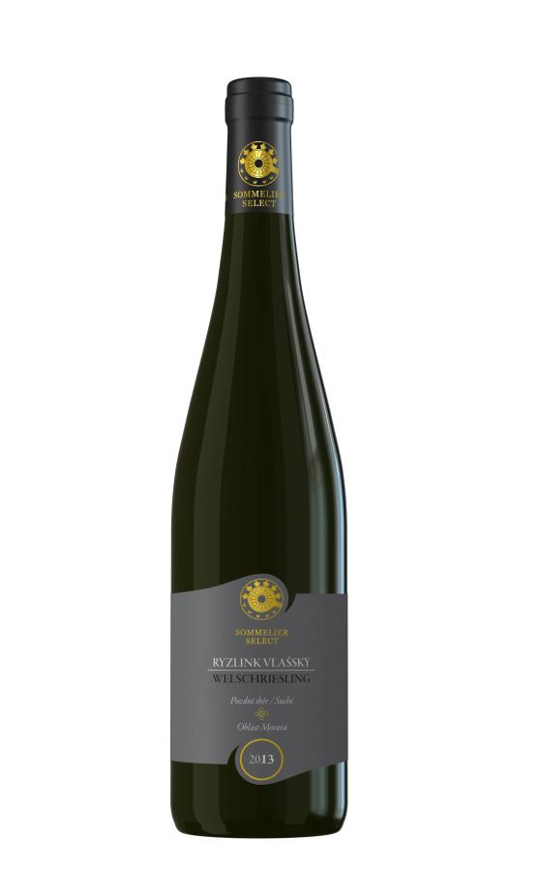
Ryzlink vlašský 2013, pozdní sběr
Titul Prague Premium Gold, vítězství v soutěži OIV Vinaria Bulgaria, Víno měsíce WINE & Degustation
Podoblast: Mikulovská
Obec, viniční trať: Březí, Ořechová Hora
Křišťálově čisté víno s citrusovo-květinovým aroma připomíná letní rozkvetlou louku. Komplexní a harmonická chuť červeného grepu a zeleného čaje jen podtrhuje výjimečnost tohoto vína. V dochuti je znát originální mineralita, typická pro Pálavské vrchy.

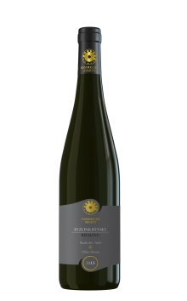
Ryzlink rýnský 2013, pozdní sběr
Stříbrná medaile v soutěži Finger Lakes International Wine Competition (USA)
Podoblast: Mikulovská
Obec, viniční trať: Dobré Pole, Staré
Víno má expresivní květinové aroma s odrůdovým nádechem lipového květu a čerstvě posečené louky. V chuti stopa zralých meruněk a limetky, v závěru vás příjemně překvapí harmonické kyseliny.

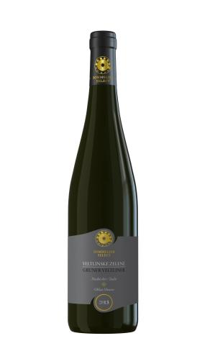
Veltlínské zelené 2013, pozdní sběr
Titul Prague Regional Champion, Nejlepší nákup WINE & Degustation
Podoblast: Mikulovská
Obec, viniční trať: Dobré Pole, Daniel
Suché víno vyniká výraznou vůní vyzrálého sadového ovoce a červeného pepře s výraznější kořenitostí. Chuť je jemně pikantní s typicky odrůdovou mandlovou stopou a má dlouhotrvající harmonický závěr s prvky bílých třešní.

***
METRO/MAKRO Cash & Carry provozuje více než 750 samoobslužných velkoobchodů ve 27 zemích. Společnost celosvětově zaměstnává přibližně 117 000 lidí a za fiskální rok 2013/2014 dosáhla prodejů v celkové výši 31 miliard EUR. METRO Cash & Carry tvoří prodejní divizi skupiny METRO GROUP, která je jednou z největších mezinárodních retailových společností. Za fiskální rok 2013/2014 dosáhl její obrat 63 miliard EUR. Společnost působí v 31 zemích, má 250 000 zaměstnanců a provozuje zhruba 2 200 obchodů. Výkon skupiny METRO GROUP je založen na síle obchodních značek, které působí nezávisle ve vlastních tržních segmentech: METRO/MAKRO Cash & Carry jako světový lídr v oblasti samoobslužných velkoobchodů, Real mezi hypermarkety, Media Markt a Saturn jako evropský lídr v oblasti prodeje spotřební elektroniky, a Galeria Kaufhof v segmentu obchodních domů.

Pro více informací kontaktujte:

Tereza Knířová
Inspiro Solutions
tel.: +420 724 352 211
e-mail: tereza.knirova@inspiro-solutions.cz

Ivan Tučník

manažer komunikace MAKRO Cash & Carry ČR

tel: +420 777 923 401

e-mail: ivan.tucnik@makro.cz

www.makro.cz
www.facebook.com/makro.cz
www.twitter.com/makrocr

